**Шаблон ТЗ на объект**

**квестового предмета, нпс, декали и анимационной достройки (3 уровня).**

1. Название: quest_pigmoney_1

Тип объекта: Квестовый

Описание: Розовая хрюшка-копилка в low-poly стиле

Размер: 7х9,5х7,5 см

Направление: Юго-запад

Сеттинг: жилая комната девушки в советском панельном доме.

Анимация:

* + - 1. В свинку опускаются деньги(монеты,купюры), сама свинка пританцовывает.

Референсы:

**Подробности:**

**Название объекта** нужно в формате type_object_1. Например, quest_cup_1.

**Типы объектов:**

* Квестовые (*объекты с которыми взаимодействует игрок, на которых завязан сюжет и геймплей локации*)
* Декорные ( *объекты которые создают атмосферу локации, но игрок с* *ними не взаимодействует)*
* Дроповые (*различные растения и камни*)
* Стены*(преграда\ограждение\неубираемый объект)*
* Конструктор*(состоит из нескольких частей, как дорога, скалы, ров)*
* Декаль*(дополнительная текстура на поверхность - следы, разметка на дороге, рисунки на стенах итд)*
* Подложка*(основной фон локации)*
* Достройки (*объекты которые игрок чинит или крафтит на локации, они состоят из нескольких стадий*)
* НПС (*3D модельки персонажей и персонажи для диалогов*)
* Иконки(*небольшие иллюстрированные картинки, уточняющие квес*т)

## **Описание**

Следует максимально просто и понятно описывать, что требуется от художника, не рассчитывая на его знание сюжета или истории.

Если лампы, то какие (настенные, настольные, напольные, отдельно лежащие), в каком стиле, как должны выглядеть.

Если объект-достройка, нужно подробно обозначить что используется для его восстановления/создания/сборки. Если составной объект квестовый (на нахождение, например) и описан в другом тикете, дать на него ссылку.

**Размер**

Размер указываем в любом удобном формате и придерживаемся его в описание всего арта. Это могут быть клетки (если есть сетка), пиксели, см и т.д. Размер нужно указывать по осям x/y/z (длина/ширина/высота) и помнить, что он должен логично смотреться рядом с персом или НПС: стол по колено или кофейная чашка с грудную клетку вызовет у игрока диссонанс.

## **Направление**

Указывая направление использовать стрелочки:

Юго-Запад 

Северо-Запад 

Юго-Восток 

Северо-Восток 

**Сеттинг**

В сеттинге расписываем общую тематику локации: это может быть лесная местность, темные катакомбы и прочее. Важно указать все отличительные черты, чтобы художник правильно понял стилистику и как объект должен смотреться с окружением. Если на макете уже составлена примерная зона интереса, можно прикрепить ее скрин.

**Стейты**

Если объект многоуровневый, нужно указать названия и описание уровней. Например, если мы описываем крафт источника вечной жизни:

1. ruins - руины старого алтаря, покрытые мхом с отколотыми камнями;
2. altar_off - восстановленный алтарь, без живой воды;
3. altar_on - восстановленный алтарь, в чаше переливается живая вода, излучает свет.

**Анимация**

Описания что должно происходить с объектом, как он должен двигаться, в каком стейте

1. Название: npc_homeless_1

Тип объекта:  НПС

Описание: low poly пожилой бездомный мужчина в зимней, но потрепанной одежде и длинной седой бородой.

Размер: 1,7 м высоту

Сеттинг: Зимний вечер на улице Санкт-Петербурга

Анимация:

* + - 1. Сидит на автобусной остановке

2. Стоит и машет руками

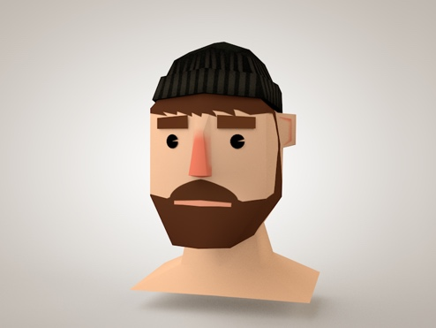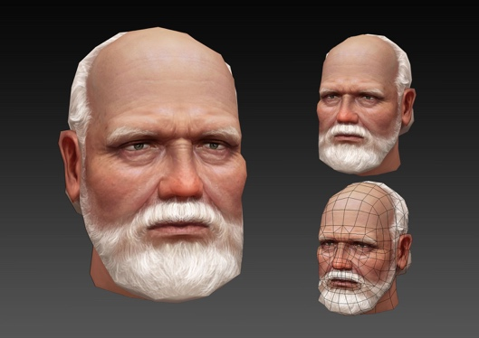

1. Название: decal_roadline_1, decal_roadline_2, decal_roadline_3.

Тип объекта: Декаль

Описание: Разделительные полосы для для дороги, слегка стертые в разных местах.

Размер:  
Для 1 – номер 1.2.2

Для 2 – номер 1.3

Для 3 – номер 1.2.1

Референсы:

1. Название:

Тип объекта: Анимационная достройка

Описание:

Размер: 7х9,5х7,5 см

Направление: Юго-запад

Сеттинг: жилая комната девушки в советском панельном доме.

Анимация:

* + - 1. В свинку опускаются деньги(монеты,купюры), сама свинка пританцовывает.

Референсы: